TRIEĎME ODPADY S NATUR –PACKom!
Nový zákon o odpadoch od 1.7.2016 mení podmienky triedeného zberu odpadu v obciach. Vytvára sa nová spolupráca troch partnerov, kde samospráva nastavuje systém triedeného zberu v našej obci, triedený zber realizuje zberová spoločnosť a financuje to organizácia zodpovednosti výrobcov /OZV/ pre odpady z obalov (napr. fólie, plastové tašky, plechovky, PET fľaše) a neobalových výrobkov (napr. noviny, plastový riad a hračky, poháre).
Našou zazmluvnenou OZV je NATUR –PACK, a.s. , ktorá zabezpečí fungovanie triedeného zberu papiera, skla, plastov, kovových obalov a nápojových kartónov (napr. Tetrapak) v rovnakom rozsahu ako to funguje aktuálne. Od roku 2017 sa bude systém nastavovať tak, aby bol efektívny nielen vzhľadom na donáškovú vzdialenosť, ale najmä aby spĺňal legislatívou stanovené štandardy zberu – t. j. aby obyvatelia mali dostatočnú kapacitu na realizáciu triedeného zberu.
Hlavnou motiváciou pre obyvateľov našej obce v dlhodobom horizonte by mal byť fakt, že čím viac odpadu vytriedia, tým menej sa dostane do zmesového komunálneho odpadu. Keďže triedený zber je vo farebných kontajneroch/vreciach „zdarma“, mali by to obyvatelia využiť v čo najväčšom rozsahu, aby sa to odrazilo v poplatku za odpady, ktoré platia obci.
Cieľom nového zákona o odpadoch je zlepšiť nelichotivý stav úrovne triedenia a recyklácie komunálneho odpadu na Slovensku. Voči Európskej únii sme sa totiž zaviazali do roku 2020 dosiahnuť úroveň 50 % recyklácie vytriedeného komunálneho odpadu, podľa posledných dostupných štatistík sme na úrovni 6% (http://www.odpady-portal.sk/Dokument/102895/ ).
Okrem zabezpečenia efektívneho systému zberu triedených zložiek komunálneho odpadu má OZV NATUR-PACK, a.s. zodpovednosť aj za informovanie a vzdelávanie verejnosti. NATUR-PACK má v tejto oblasti dlhoročné skúsenosti a je partnerom viacerých unikátnych vzdelávacích projektov a programov.
Naša obec môže bezplatne využívať napríklad:
- Interaktívny výučbový softvér NeODPADni z ODPADOV!
viac informácií TU: http://www.zivica.sk/moderneoodpadoch/

- Mobilnú aplikáciu Green Bin
viac informácií TU:
http://naturpack.sk/novinky/nova-aplikacia-pomaha-slovakom-triedit-odpad/

Pri práci so školami a našou obcou budeme mať k dispozícii:
- Vzdelávací cyklus vo forme plagátov pre školy a obecné vývesné plochy
- Vzdelávací cyklus vo forme rozhlasového vysielania pre školské rozhlasy a obecné rozhlasy
Naši žiaci sa môžu zapájať do súťaží s tematikou triedeného odpadu a ochrany životného prostredia počas školského roka, ktoré bude NATUR-PACK vyhlasovať od septembra 2016 prostredníctvom facebookovej stránky (https://www.facebook.com/naturpack.sk/) a youtube kanála (https://www.youtube.com/user/videonaturpack).
Víťazné triedy získajú zaujímavé ceny, okrem iného napríklad zážitkové vzdelávanie o triedení a recyklácii odpadov

Príklady využitia recyklovateľných zložiek komunálneho odpadu:
Papier – je možné recyklovať 5 - 8 krát, následne je možné ho kompostovať. Recykláciou 1 tony papiera je možné ušetriť približne 17 stromov. Papier možno opätovne využiť na výrobu recyklovaného papiera, alebo iných produktov ako sú kartóny, obaly na rôzne druhy tovaru, časopisy, a pod.
Plasty – plasty majú pri recyklácii viacero obmedzení, avšak mnohé z nich je možné efektívne a opakovane recyklovať. Medzi najčastejšie druhy plastového odpadu patria PET fľaše. Z nich sa vyrába drť tzv. praná vločka, ktorá sa používa na výrobu mnohých plastových výrobkov (obklady, prímesi do stavebných materiálov a pod.), ale aj vlákna na výrobu rozmanitých odevov (z 30 PET fliaš sa dá vyrobiť 1 fleecová bunda), ale opätovne sa z nich dajú v procese recyklácie vyrobiť nové PET fľaše.
Kovy – kovy patria medzi výborne recyklovateľné materiály. Medzi často používané kovy aj pre oblasť obalov patrí hliník. Z neho sa dajú v procese recyklácie opätovne vyrábať konzervy, fólie, plechovky, obaly pre cukrovinky a pod. Recykláciou kovov je možné ušetriť čoraz vzácnejšie prírodné zdroje a tiež množstvo energie na ťažbu primárnej suroviny
Sklo – sklo je výborné recyklovateľným materiálom. Sklenené obaly (fľaše a pod.) možno (pokiaľ sa nepoškodia opätovne používať až 75x. Po poškodení je zase možné ich už ako odpad opätovne spracovať na výrobu ďalších sklenených fliaš, alebo iných výrobkov zo skla (napr. akvárium a pod.)
Nápojové kartóny (správny názov znie viacvrstvové kombinované materiály - napríklad obaly Tetrapak) je možné recyklovať, hoci ide o technologicky náročný proces, pri ktorom sa oddeľujú jednotlivé zložky (papier, plast a kov). Z nápojových kartónov sa vyrábajú napríklad odolné dosky, stavebná izolácia, palety, obaly na vajíčka a mnoho iných výrobkov.

Príklady obdobia rozkladu vybraných druhov komunálneho odpadu:
Biologicky rozložiteľný materiál z domácností sa prírode rozkladá niekoľko týždňov až niekoľko mesiacov. Ak však v prírode vyhadzujeme sklenený, plastový odpad, alebo rôzne elektroodpady, pretrvávajú v prírode stovky až tisícky rokov a sú potenciálnym zdrojom vážneho znečistenia životného prostredia.
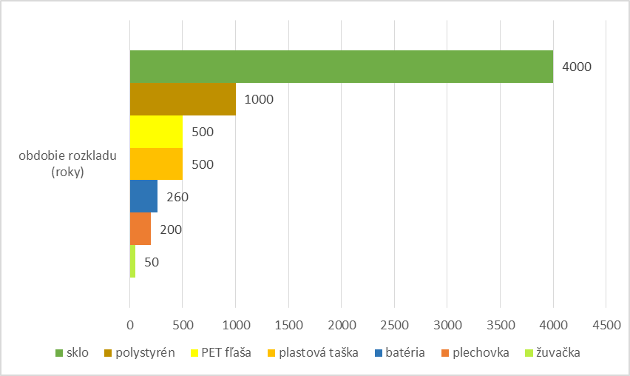
Všetky dôležité a aktuálne informácie o aktivitách NATUR-PACKu nájdete aj na sociálnych sieťach:

